Тестирование графического интерфейса

В данном документе представлен отчет о тестировании графического интерфейса приложения пятнашки, написанного на языке C++ с использованием среды разработки qt версии 5.3. Для данного тестирования был использован метод черного и серого ящика, дабы проверить работоспособность программы и комфортное пользование приложения пользователем.

План и требования:

Меню приложения:
- Корректное отображение меню.
- Работа всех кнопок.
- Выход из программы
Игра:
- Корректное отображение интерфейса игры
- Работа всех кнопок
- Корректная работа приложения
- Завершение игры в случае выигрыша.
Общее:
- Соответствие стилю
- Работа приложения на различных операционных системах.
- Другие способы завершения приложения.
- Нажатие клавиш клавиатуры и мыши.
Тестирование
Меню приложения
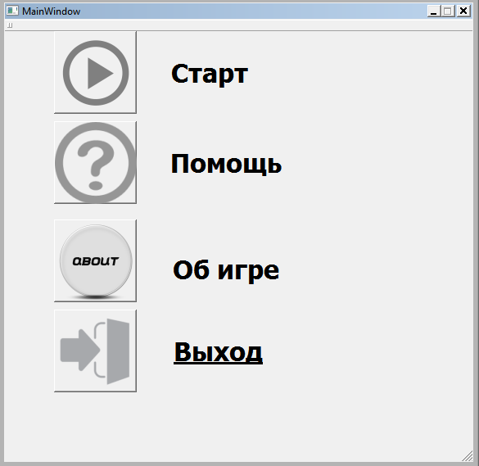

1) Корректное отображение меню.
После запуска приложение программа выводит окно меню. Оно представляет собой небольшое окно с 4 кнопками выбора:
- Старт
- Помощь
- Об игре
- Выход
Все данные отображаются корректно. Багов не обнаружено.
Также у пользователя имеется возможность увеличить или уменьшить размер окна. Для этого нужно всего лишь нажать курсором на границу приложения и перетянуть его в нужное место. Само окно также подвижно. Нажав на верхнюю полосу его можно перемещать по всему экрану.

2) Работа всех кнопок.
Если нажать кнопку "Крестик" в правом верхнем углу приложение закрывается. Если нажать кнопку "Свернуть" приложение сворачивается. Кнопка "Развернуть" не рабочая, однако если размер окна был изменен в ручную, она становится рабочей и у пользователя появляется возможность развернуть приложение на весь экран. Если из этого положения нажать кнопку снова приложени возвращается к оконному режиму.
При наведении курсора на маленькую кнопку в правом верхнем углу он меняется, на курсор перетаскивания. Если нажать на эту кнопку и потянуть то можно поменять расположение главного меню. Оно сдвигается либо вверх вправо, либо вниз влево.
При наведении курсора на кнопки главного меню курсор меняет свой указатель на палец, при этом на кнопке помощь он снова меняется на указатель, но уже со знаком вопроса.
- Нажатие кнопки "Старт" приводит к запуску игры
- При нажатие кнопки "Помощь" появляется окно с пояснениями к работе приложения и с правилами игры.
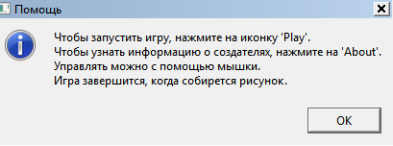
При нажатии кнопки "Крестик" или "ОК" окно закрывается.

- При нажатие кнопки "О игре" появляется окно с информацией о разработчиках приложения.
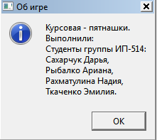
При нажатии кнопки "Крестик" или "ОК" окно закрывается.

- Кнопка "Выход" выводит окно с вопросом о решении выйти из программы.
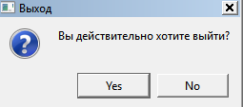
При нажатии кнопки "Крестик" или "No" окно закрывается. При нажатии кнопки "Yes" происходит выход из приложения.

Все кнопки работают и выполняют свою функцию в соответствии с назначением.

3)Выход из программы.
Как уже говорилось ранее при нажатии кнопки "Выход" появляется окно выбора. Вариант "No" окно закрывается и пользователь возвращается к главному меню. Вариант "Yes" ведет к закрытию приложения. Также из приложения можно выйти нажав "Крестик" в правом верхнем углу экрана.
Приложение закрывается корректно. Проблем не обнаружено.

Игра

1)Корректное отображение интерфейса игры
После нажатия клавиши "Старт" пользователю предстает само окно игры:
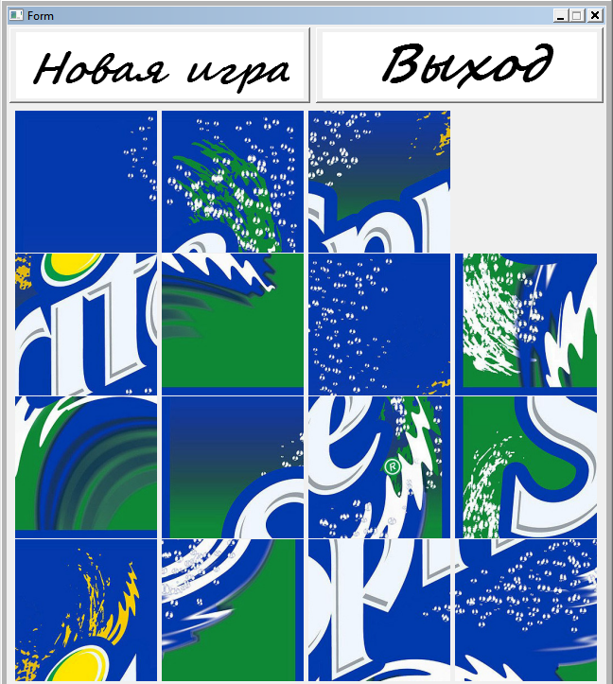

Окно состоит из рабочего поля внизу и двух кнопок "Новая игра" и "Выход" на верху. Поле состоит из 4X4 квадратов, 15 из которых являются фрагментами картинки, а 1 пустой.
Все это соответствует правилам игры, поэтому на данном этапе ошибок не обнаружено. Однако на ранних этапах тестирования приложение имело не корректное растянутое отображение верхних кнопок:

В последующем данные недочеты исправлены и теперь они выглядят корректно, как показано на самой верхней картинке окна игры.
Возможность изменения размера окна у игры отсутствует.

2)Работа всех кнопок
В правом верхнем углу также, как и в меню есть стандартные кнопки: выхода("Крестик") и сворачивания приложения. А также не рабочая кнопка "Развернуть"
Интерфейс игры имеет 2 кнопки:
1."Новая игра" приводит к обновлению расположения всех картинок, расставляя их случайным образом. При этом игра сбрасывает предыдущие результаты.
2."Выход" приводит к возращению в главное меню.
Все кнопки рабочие и выполняют свои функции. Также при наведении на них меняется указатель на палец. Палец появляется также и при наведении курсора на картинки рабочего поля.

3)Корректная работа приложения. Картинка передвигаются при нажатии на нее клавишей маши, при этом она должна иметь рядом с собой пустое место. Если такого нет рядом, ничего не происходит. В работе приложения не было выявлено никаких багов.
- Картинки не выходили за пределы поля, не двигались если рядом нет пустого места и не менялись между собой.
- Все 15 фрагментов составляют целостную картину. Лишних и не достающих элементов не наблюдалось (за исключением пустого места, но это установлено правилами игры.)
- Если щелкнуть на пустую ячейку ничего не происходит.
- Если щелкнуть на любую кнопку находящуюся не рядом с пустой ячейкой она нажимается, но не двигается.
- Если попытаться перетянуть ячейку на пустое место, то ничего не происходит. Картинка переходит на пустое место, только после полноценного щелчка по ней.

4)Завершение игры в случае выигрыша
Для завершения необходимо расставить картинки так, чтобы они составляли целостную картину, при этом каждая была на своем месте. Пустое место должно оставаться на самом последнем квадрате.
В процессе редактирования была обнаружена такая ошибка: игра завершалась, когда последнее место становилось пустым, при этом остальные картинки не находились на своих местах. В дальнейшем эта проблема была устранена и работа программы стала завершаться корректно. Так выглядит окно приложения в случае выигрыша:
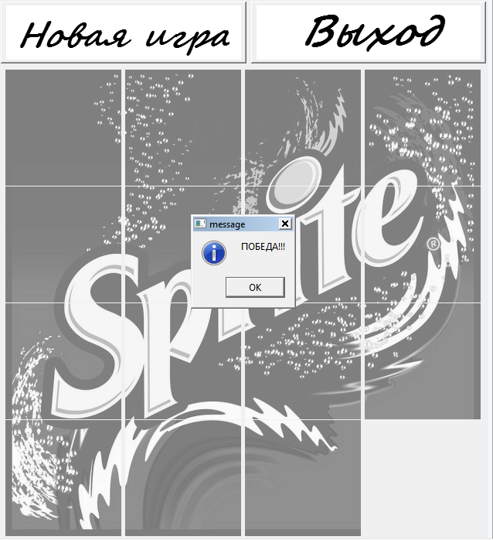
Экран становится серым. Все кнопки блокируются, а на экран выводится сообщение о победе. В дальнейшем если нажать "ОК" или "Крестик" маленькое окошко закрывается и можно выбрать начать новую игру или выйти из приложения.

Общее

1) Соответствие стилю
Приложение выполнено в едином классическом стиле в бело - серых тонах. Меню и окно игры соответствуют по стилю. Яркая картинка выделяется на общем фон, что привлекает пользователя к основной составляющей приложения.

2) Работа приложения на различных операционных системах.
Работоспособность данного приложения была проверена в таких операционных системах, как Windows 7, Windows 10 и Linux. Во всех операционных системах она работала корректно.

3) Другие способы завершения приложения.
Если завершить работу через приложение диспетчер задач оно просто закрывается. Также приложение можно закрыть с помощью комбинаций клавиш Alt+F4. При принудительном завершении системы или вылете компьютера приложение завершается. После любого выхода из приложения результат игры не сохраняется и ее приходится начинать заново. Во всех случаях программа завершается корректно и запускается после этого без единого бага, даже в случае вылета компьютера.

4)Нажатие клавиш клавиатуры и мыши.
- Левая кнопка мыши щелкает по кнопке.
- После нажатия всех кнопок клавиатуры по очереди, было выявлено, что ни одна кнопка, кроме пробела и стрелок не влияет на работу приложения.
- Если нажать пробел, то выбирается та кнопка, на которую пользователь нажимал до этого. Если же он еще не нажимал ни на одну кнопку, то выбирается кнопка "Новая игра"
- Если нажать клавишу "вверх", "вниз", "влево" или "вправо", то выбирается кнопка и обводится пунктиром. Далее с помощью этих кнопок можно перемещаться по другим кнопкам приложения и нажимать пробел для выбора. Пример выбранной кнопки можно увидеть ниже:

- Выбор кнопки также можно осуществить и с помощью правой кнопки мыши, однако эта возможность работает, только если какая либо кнопка уже выбрана.

Заключение

Приложение пятнашки работает корректно. Все возникшие недочеты и ошибки были устранены. Программа готова для пользования ею пользователем.

